問題1 | 、 | 出現密碼錯誤一直無法登入、下載或密碼遺失、密碼鎖住等？
答 | ： | 請逕洽 https://prsbedi.prsb.gov.tw網站中「客戶服務」相關業務諮詢單位，重設密碼。
操  作  暨  業  務  諮  詢  ︵  含  密  碼  重  設  ︶ | 基隆郵局 | (02) 24210115 分機：115、147、169
操  作  暨  業  務  諮  詢  ︵  含  密  碼  重  設  ︶ | 台北郵局 | (02) 23114331 分機：6832
操  作  暨  業  務  諮  詢  ︵  含  密  碼  重  設  ︶ | 板橋郵局 | (02) 22570132 分機：407、403、402
操  作  暨  業  務  諮  詢  ︵  含  密  碼  重  設  ︶ | 三重郵局 | (02) 29882776 分機：530 ~ 533
操  作  暨  業  務  諮  詢  ︵  含  密  碼  重  設  ︶ | 宜蘭郵局 | (03) 9322187、9360337 分機：402
操  作  暨  業  務  諮  詢  ︵  含  密  碼  重  設  ︶ | 花蓮郵局 | (03) 8338698
操  作  暨  業  務  諮  詢  ︵  含  密  碼  重  設  ︶ | 桃園郵局 | (03) 3395572、3364040
操  作  暨  業  務  諮  詢  ︵  含  密  碼  重  設  ︶ | 中壢郵局 | (03) 4255061、4220552 分機：163
操  作  暨  業  務  諮  詢  ︵  含  密  碼  重  設  ︶ | 新竹郵局 | (03) 5241294
操  作  暨  業  務  諮  詢  ︵  含  密  碼  重  設  ︶ | 苗栗郵局 | (037) 336820
操  作  暨  業  務  諮  詢  ︵  含  密  碼  重  設  ︶ | 台中郵局 | (04) 22225221
操  作  暨  業  務  諮  詢  ︵  含  密  碼  重  設  ︶ | 彰化郵局 | (04) 7616690 分機：404、405
操  作  暨  業  務  諮  詢  ︵  含  密  碼  重  設  ︶ | 豐原郵局 | (04) 25354111 分機：404 ~ 405
操  作  暨  業  務  諮  詢  ︵  含  密  碼  重  設  ︶ | 南投郵局 | (049) 2233566 分機：403、402、404
操  作  暨  業  務  諮  詢  ︵  含  密  碼  重  設  ︶ | 雲林郵局 | (05) 5322021 分機：402
操  作  暨  業  務  諮  詢  ︵  含  密  碼  重  設  ︶ | 嘉義郵局 | (05) 2860352、2850128 分機：403
操  作  暨  業  務  諮  詢  ︵  含  密  碼  重  設  ︶ | 台南郵局 | (06) 2226930
操  作  暨  業  務  諮  詢  ︵  含  密  碼  重  設  ︶ | 新營郵局 | (06) 6352086
操  作  暨  業  務  諮  詢  ︵  含  密  碼  重  設  ︶ | 高雄郵局 | (07)2168935
操  作  暨  業  務  諮  詢  ︵  含  密  碼  重  設  ︶ | 鳳山郵局 | (07) 7462446 分機：403 ~ 405
操  作  暨  業  務  諮  詢  ︵  含  密  碼  重  設  ︶ | 屏東郵局 | (08) 7325789
操  作  暨  業  務  諮  詢  ︵  含  密  碼  重  設  ︶ | 台東郵局 | (089) 320460、328722
操  作  暨  業  務  諮  詢  ︵  含  密  碼  重  設  ︶ | 澎湖郵局 | (06) 9269442、9272021分機：311

問題2 | 、 | 如何安裝？
答 | ： | 請參考「業務資料直接傳輸系統操作手冊」。
問題3 | 、 | 安裝時出現「VB6CHT.DLL目的檔案正被使用」，參下圖？
答 | ： | 請按「忽略」繼續即可。
 |  | 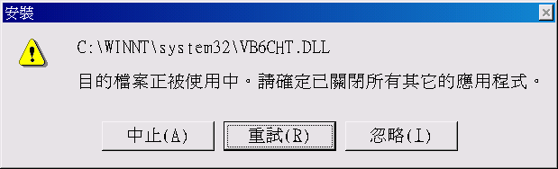
問題4 | 、 | 安裝時出現找不到路徑，參下圖？
 |  | 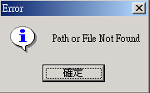
答 | ： | 1、登入作業系統之登入名稱不可為中文
 |  | 2、如果登入名稱不是中文但安裝仍出現「找不到路徑」訊息：
 |  | （1）請點選「我的電腦」後按右鍵選「內容」。
 |  | （2）請點選「進階」頁簽後按【環境變數】鍵。
 |  | 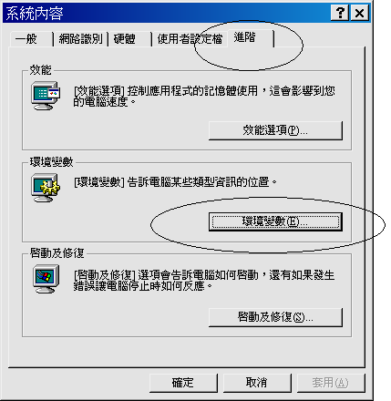
 |  | （3）請點選變數「TEMP」後按【編輯】鍵。
 |  | （4）請將變數值欄位內容改為「c:\temp」後按【確定】鍵。
 |  | 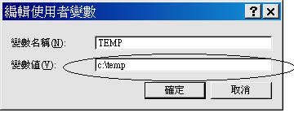
 |  | （5）請點選變數「TMP」後按【編輯】鍵。
 |  | 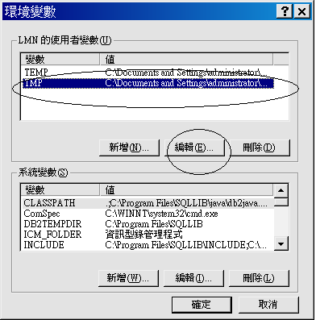
 |  | （6）請將變數值欄位內容改為「c:\temp」後按【確定】鍵。
（7）請開啟「檔案總管」確定是否在C磁碟下存在資料夾「temp」，
如果沒有，請在C磁碟下新增資料夾「temp」。
 |  | （8）請重新執行安裝程式。
問題5 |  | 安裝時出現『The language DLL ‘vb6cht.dll’ could not be found』，參下圖？
 |  | 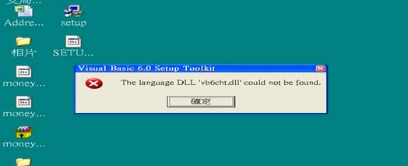
答 | ： | 1、請將安裝檔『PWBmain.CAB』解壓縮後，複製檔案『vb6cht.dll』到根目錄
 |  | 『C:\』（參下圖）。
 |  | 2、再重新執行安裝程式即可。
 |  | 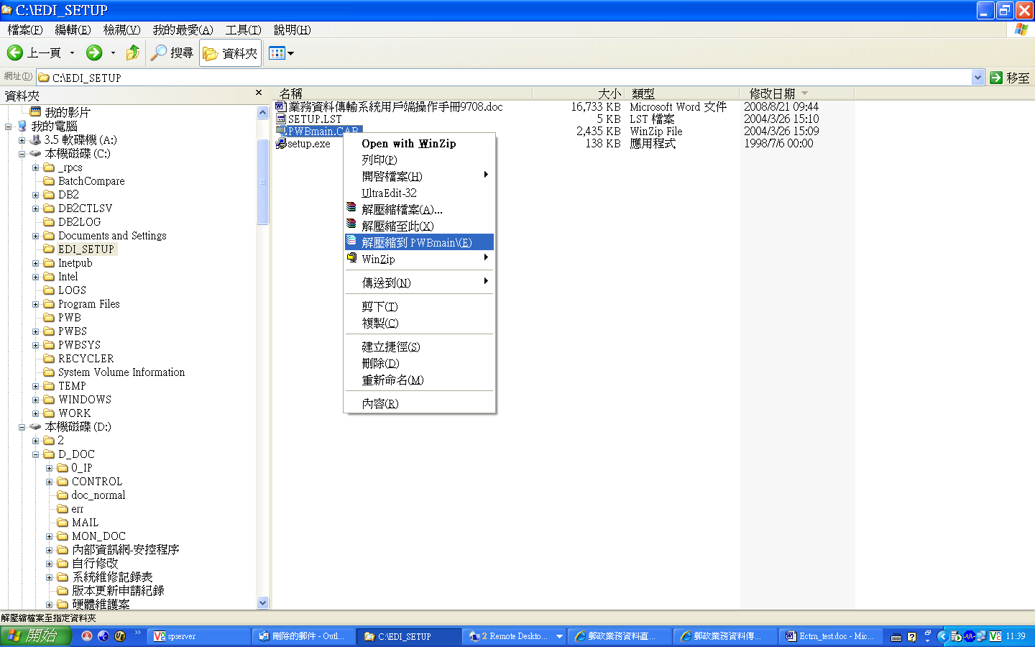
 |  | 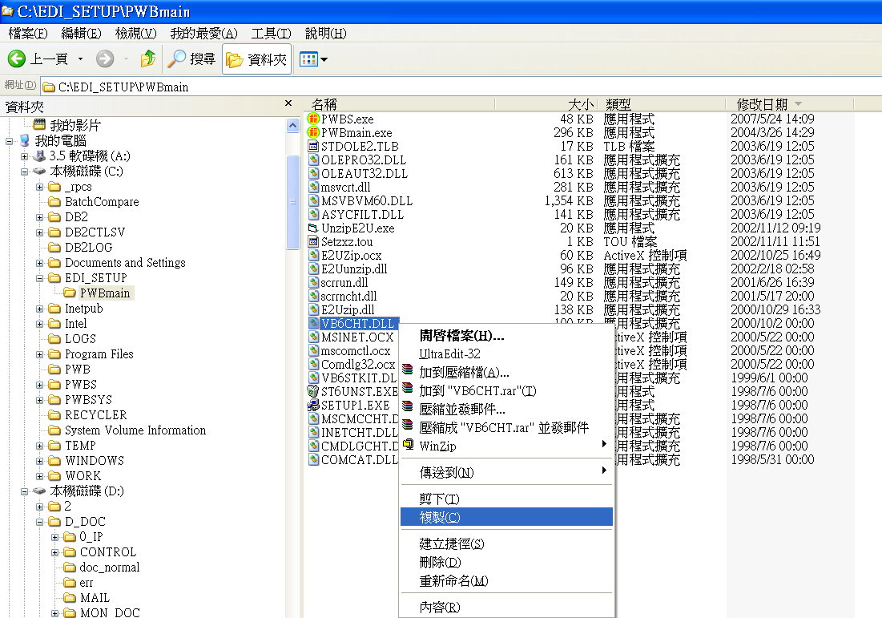
 |  | 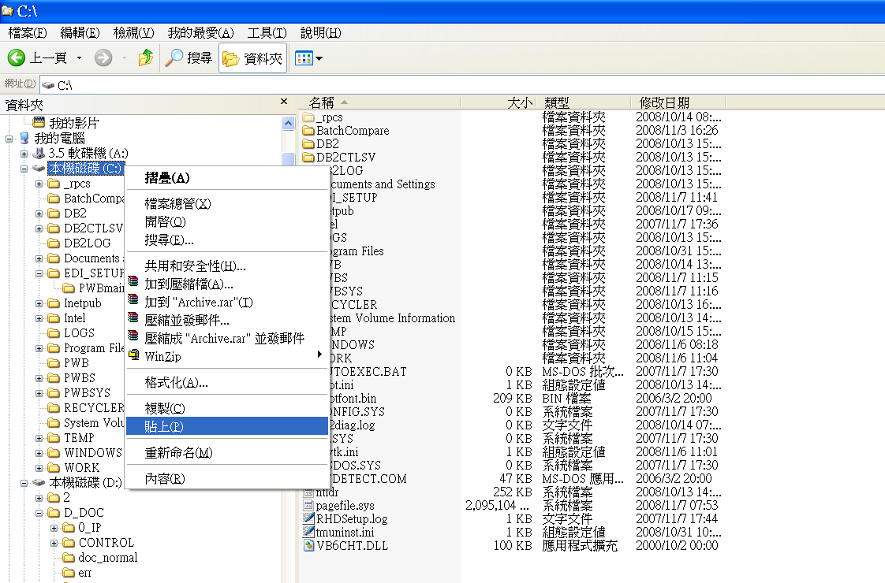
問題6 | 、 | 如何測試安裝是否完成？
答 | ： | 請由「開始/程式集/業務資料傳輸系統/業務資料傳輸 (V1.1)」登入後，請以滑鼠選到系統左邊項目的「其他資料上傳」，再按上方的「新增傳送」，訊息列若有出現「檔案上傳完成」，即測試完成，可以通知相關單位設定啟用了。
問題7 | 、 | 如果程式要安裝在另外一台電腦，新電腦的密碼是要用郵局預設的或是更改過的？
答 | ： | 密碼要用更改過後的。

